行政院所屬各機關因公出國人員出國報告
(出國類別:洽公)

三輕更新投資計畫：
「recycle gas壓縮機查驗及氣軸封維修」

服務機關:台灣中油公司石化事業部
姓名職稱:修護組轉動機械課 工程師 任國明
工程師 蕭建文
派赴國家:日本
出國期間:100年11月30日至12月6日
報告日期:101年1月18日
- 摘要
石化事業部三輕更新計畫主要是興建第六輕油裂解工場以更新舊有第三輕油裂解工場，而六輕工場內包含有裂解工場、低溫工場與丁二烯工場，而丁二烯工場主體統包工程由富台公司承攬，由於統包廠商富台公司請購之丁二烯工場壓縮機為日本KOBECO公司所製造，另外，裂解工場與低溫工場的製程氣體壓縮機（裂解壓縮機、丙烯壓縮機、乙烯壓縮機）皆使用強克公司製造之氣密式軸封，因此本次派遣出國查驗壓縮機性能測試與了解氣密式軸封等工作。
- 目錄
______________________________________________________________________頁 次___
壹、摘要 ------------------------------------------------------2
貳、目錄 ------------------------------------------------------3
叄、目的 ------------------------------------------------------4
肆、過程 ------------------------------------------------------5
伍、心得與建議 ------------------------------------------------20
叄、目的
林園廠第五丁二烯、第七芳香烴工場建造工程，由富台工程公司承攬，該工場之重要設備循環氣壓縮機C-5231，為日本KOBELCO公司所設計、製造、組裝及測試。該公司自1956年開始，製造出第一台螺旋式壓縮機至今已逾50年，是一家歷史悠久的壓縮機製造廠家。
六輕工場C-1201、C-1501、C-1601、C-4241等壓縮機所使用之密封技術為氣密式軸封，由日本JOHN CRANE公司所提供。早從1976年其TYPE 28氣密式軸封安裝在壓縮機上，就展現出這種非接觸式的軸封的能耐，包括無磨耗、無滑油系統、低能耗、改善操作安全等，其實機運用也在各國屢見不鮮，是一項相當成熟的密封技術。
本次任務乃至KOBELCO公司驗證壓縮機C-5231之性能測試及拜訪JOHN CRANE公司，參觀氣密式軸封之製造程序、及軸封送修程序。
肆、過程
一、行程安排如下
100年11月30日：由高雄出發至日本神戶。
100年12月01~02日：至日本KOBELCO公司參觀工場、驗收壓縮機性能測試。
100年12月03~04日：假日。
100年12月05日：至日本JOHN CRANE公司參觀氣密式軸封之製造程序。
100年12月06日：由日本新大阪出發返台。

一、至KOBELCO公司詳情
1、壓縮機進、出口端管線是直接通大氣，其測試是以正常操作轉速，使用之設備狀況如圖1。
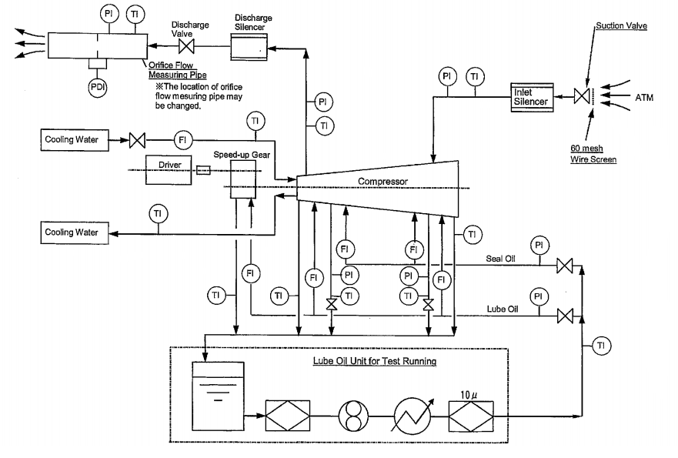
圖1 設備運轉測試概要流程圖
2、在性能測試中所使用的軸承及軸封為合約中所包含之工作設備。使用之潤滑油符合正常操作下KOBELCO所建議的種類。
3、運轉測試區分以下幾個階段：
(1)試俥前準備：安全啟動前執行各項準備工作。
(2)暖機：運轉至穩定狀態後30分鐘，壓縮機出口溫度要在150℃。
(3)機械運轉：在暖機後，壓縮機會持續運轉最少4小時，來確定其機械能性狀況。其壓力比將會儘量接近正常操作條件，而其出口溫度會低於其極限(135℃)
(4)性能檢查：性能檢查會在機械運轉中來實施。其性能是以「空氣」來測試，其結果需轉透過公式來轉換成實際氣體的操作情形。
4、運轉測試條件
測試條件 | 正常操作 | 工場測試
操作氣體 | 循環氣(MIXED C4) | 大氣
容量 | 20021 Nm³/h Wet at 1.0332kg/cm²,0℃  進口14378m³/h
進口壓 | 1.63 kg/cm² (*1) | 附註(*2)，(*3)
出口壓 | 5.55 kg/cm² (*1) | 附註(*2)，(*3)
壓力比 | 3.405 (*1)
進口溫度 | 45℃ | 大氣(約25℃)
出口溫度 |  | 附註(*4)，(*5)，(*6)
註：
(*1) 從壓縮機出口管。
(*2) 在暖機時，進、出口壓要調整至出口溫度在指定數值以內。
(*3) 在機械運轉測試及性能查驗時，其進口端要節流調整至接近指定的壓力比。
(*4) 暖機溫度要在150℃，誤差在+5/-0℃。
(*5) 在性能查驗時，出口溫度會隨進口(大氣)條件不同而產生變化。
(*6) 在機械運轉測試及性能查驗時，其出口溫度要在135℃以下。

5.工場測試配置
(1)用來測試的設備及設施如表1所示。
(2)運轉測試概略流程圖如圖1所示。
(3)在測試期間壓縮機軸封開放與大氣接觸。
(4)齒輪箱測試是用本案採購之工作齒輪箱。
描述 | 設備
描述 | 工作 | 廠房
驅動端(馬達) | － | ○
加速齒輪箱 | ○(4) | －
聯軸器 | ○ | －
基座 | － | ○
進口濾網 | － | ○
進口消音器 | － | ○
出口消音器 | － | ○
滑油系統 | － | ○
管路 | － | ○
儀器 | － | ○
止推軸承溫度 RTD  Monitor | ○  － | －  ○
軸頸軸承溫度 RTD  Monitor | ○  － | －  ○
軸振動 Detector  Monitor | ○  － | －  ○
轉子軸移 Detector  Monitor | ○  － | －  ○
表1壓縮機性能測試設備一覽表
6.測量項目
項目 | 儀器 | HR | MR | PC | 標準值
大氣壓* | Aneroid Barmoter | ○ | ○ | ○ | 大氣
大氣溫度 | Alcohol Thermometer | ○ | ○ | ○ | 週遭環境
相對溼度* | Dry/Wet Bulb Temp. |  | ○ | ○ | 週遭環境
進口壓力* | Pressure Transmitter | ○ | ○ | ○
進口溫度* | Thermocouple | ○ | ○ | ○
出口壓力* | Press. Gauge | ○ | ○ | ○
出口溫度* | Thermocouple | ○ | ○ | ○
容量(流孔板)
上游溫度* | Thermocouple |  |  | ○ | 指定值(轉換後)
壓力差* | Diff. Press. Transmitter |  |  | ○ | 指定值(轉換後)
上游壓力* | Press. Gauge |  |  | ○ | 指定值(轉換後)
潤滑油資料
用油 | Additive Turbine Oil  ISO VG32
潤滑油進口壓 | Press. Gauge | ○ | ○ | ○ | 2-2.5kg/cm²
密封油進口壓 | Press. Gauge | ○ | ○ | ○ | 3-3.5kg/cm²
密封油出口壓 | Press. Gauge | ○ | ○ | ○ | 1-1.5kg/cm²
進口溫度 | Thermometer | ○ | ○ | ○ | 小於55℃
滑油排放溫度 | Thermometer | ○ | ○ | ○ | 小於65℃
密封油排放溫度 | Thermometer | ○ | ○ | ○ | 小於65℃
滑油流量 | Flow meter | (○) | (○) | (○) | 僅供參考
密封油流量 | Flow meter | (○) | (○) | (○) | 僅供參考
冷卻水資料
進口溫度 | Thermometer | ○ | ○ | ○ | 週遭環境
出口溫度 | Thermometer | ○ | ○ | ○ | 進口+15℃或以下
壓縮機轉速 | Optical Tachometer | ○ | ○ | ○ | 4197rpm ±5%
軸承溫度
止推端 | Thermocouple | ○ | ○ | ○ | 小於95℃
軸頸端 | Thermocouple | ○ | ○ | ○ | 小於95℃
軸振動
公轉子 | Detector | ○ | ○ | ○ | 小於64μm(p-p)
母轉子 | Detector | ○ | ○ | ○ | 小於78μm(p-p)
軸移 | Detector | ○ | ○ | ○ | 小於300μm(p-p)
噪音值 | Handy Sound Level Meter | (○) | (○) | (○) | 僅供參考
表2 壓縮機性能測試項目一覽表
附注：
(1)HR: Heat Run
MR: Mechanical Run
PC: Performance Check
(2)在軸承、滑油及氣體溫度穩定後進行量測，而且，在測試期間每30分鐘量測一次。
(3)所有在廠房內測試及檢查用之儀器都經過Kobelco公司品管系統校正及檢驗。
(4)有(*)標示的項目經測試所得之數據，要經轉換才能與原操作條件比較。
(5)噪音值之量測僅供參考。

7.轉換公式
本壓縮機是正位移式壓縮機，其理論位移容量如下：
$\text{Vth}=\text{Cn}∗\text{Cth}∗D^{3}∗(L/D)∗n×\text{60}$ (m³/h)
V_{th}:理論位移容量
Cn:幾何常數(與轉子表面積有關，由原廠提供)
Cth:常數變數(與轉子剖面圖有關，由原廠提供)
D:轉子直徑(m)
L/D:轉子長度與其直徑之比值
n:公轉子轉速(rpm)
但是由於內部有洩漏量回出口端，所以實際傳遞量V是不同於V_{th}，應以如下表示：
$V=\text{ην}∗V_{\text{th}}$ ，ηv稱為「體積效率」。
$$\text{ην}=1+\text{Cf}∗M1−\text{Cl}∗(ε/D)∗(φ1∗π+\text{Ci})/(M1∗k^{1/2})$$
Cf,Cl,Ci:是壓縮機固定常數(由原廠提供)
ε/D:平均間隙比
π:壓力比(出口壓/進口壓)
ψ1:常數變數，與壓力比有關
M1:公轉子圓周馬赫數(u/a)
u=3.1416*D．n/60 (m/sec) :圓周速度
a=(g．k．R．T1)^{1/2} (m/sec) :音速
g :重力加速度 (m/sec²)
k :比熱 (=Cp/Cv)
R :氣體常數 (kg．m/kg C)
T1 :進口溫度 (K)
量測值透過公式轉換至實際操作量
其平均間隙比為ε/D之計算是透過性能測試中的流量測量值所得，而合約中所規範的實際流量亦是從ε/D來推估其值。
故合約規範中的體積效率由以下方程式表示：
$$\begin{aligned}η\text{vc}=(1+\text{Cf}∗M1c)={\text{Clc}}/{\text{Cl}}∗M1/M1c∗(k/{\text{kc}})^{1/2}∗\left\{(φ1c∗πc+\text{Ci})/(φ1∗π+\text{Ci})\right\}∗(1+\text{Cf}∗M1−ηv)∗({\text{Cc}}/C)∗F_{M}\end{aligned}$$
其中 C :氣體常數
F_{M}:馬赫數係數
因此合約中所載明之V_{c}流量為V_{c}=ηvc*V_{th}

8.現場測試
(1)測試人員：KOBELCO公司測試人員4員、富台公司2員、復盛公司1員、中油公司2員。
(2)測試過程：壓縮機測試所用之氣體、設備如上所述，其溫度、壓力、振動值等透過各種儀器記錄在一台主機上，檢驗人員從主機螢幕上看壓縮機各項記錄之動態值，其中若有相關疑問可於現場立即提出，由KOBELCO公司人員答覆。
(3)廠房：此次參觀之廠房為螺旋式壓縮機之組裝廠、測試廠等2處，其中組裝廠之佔地1公頃以上，廠房內的各項設備繁多，但工廠之整潔不因其大而淩亂，5S工作推行落實。而測試廠規模較小，其內可容納4組壓縮機測試，整個測試過程均在此執行，每半小時記錄1次。
(4)驅動器：此次測試用馬達為廠房內之原有設備，而本設備之馬達因其轉軸加工問題，聯軸器無法安裝，已運回台灣東元公司處理。在測試結束後，壓縮機與馬達之安裝將在本工程案工地內實施。馬達之測試將由東元公司處理。
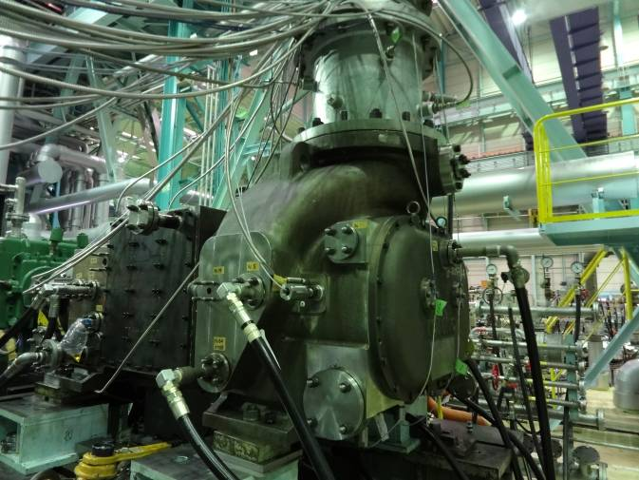 | 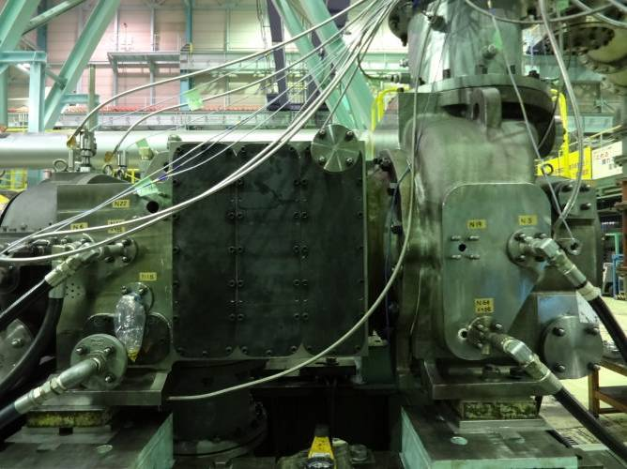
壓縮機設備及測試儀器外觀 | 壓縮機側視圖
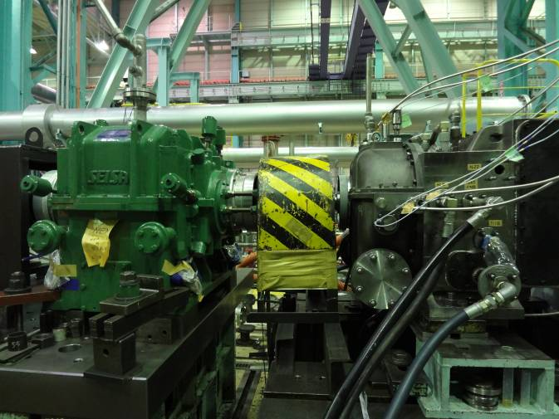 | 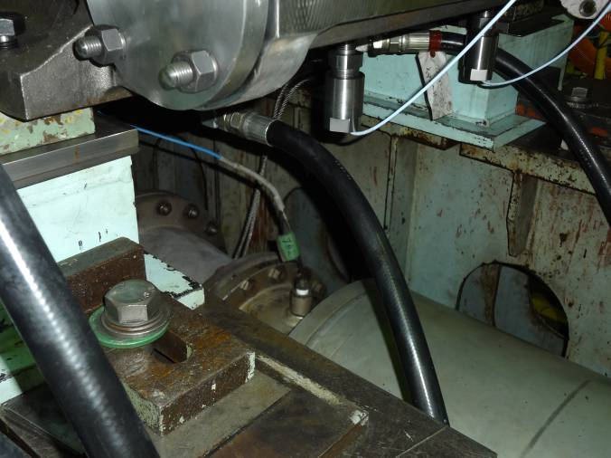
壓縮機齒輪箱 | 出口溫度量測點
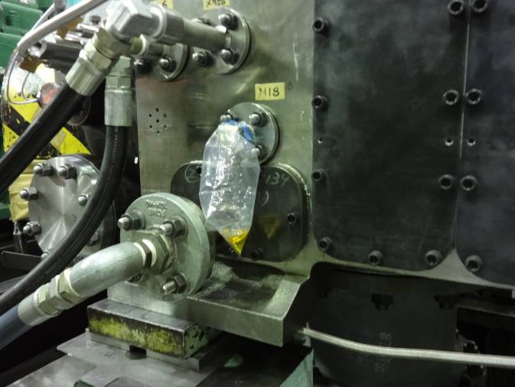 | 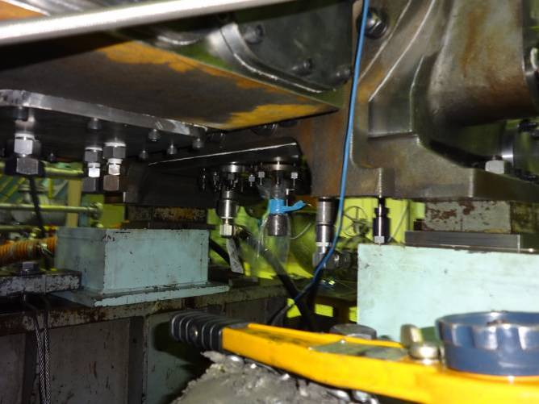
出口端軸封洩露量 | 進口端軸封洩露量
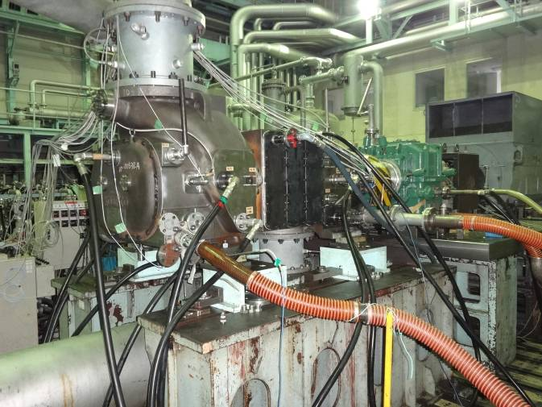 | 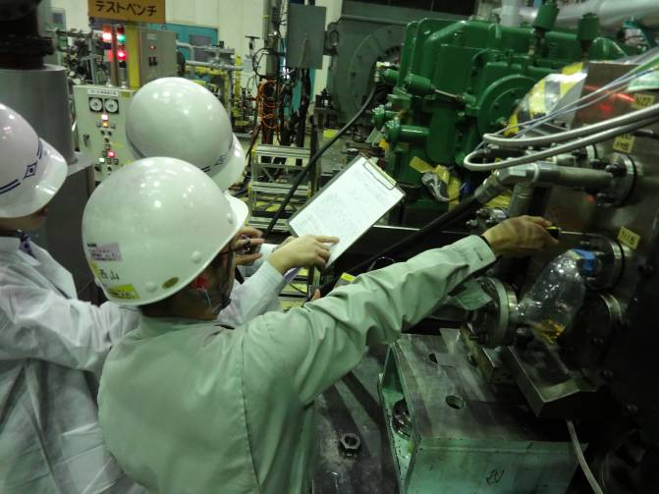
壓縮機設備及測試儀器外觀 | 檢查振動值
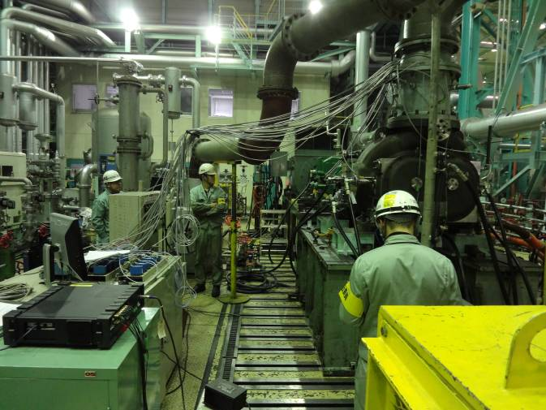 | 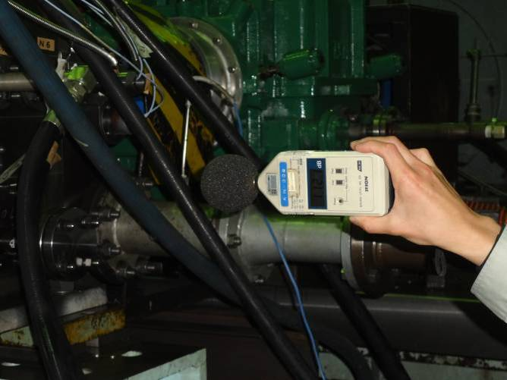
人員現場監控及數據收集 | 設備噪音測試
表3測試現場
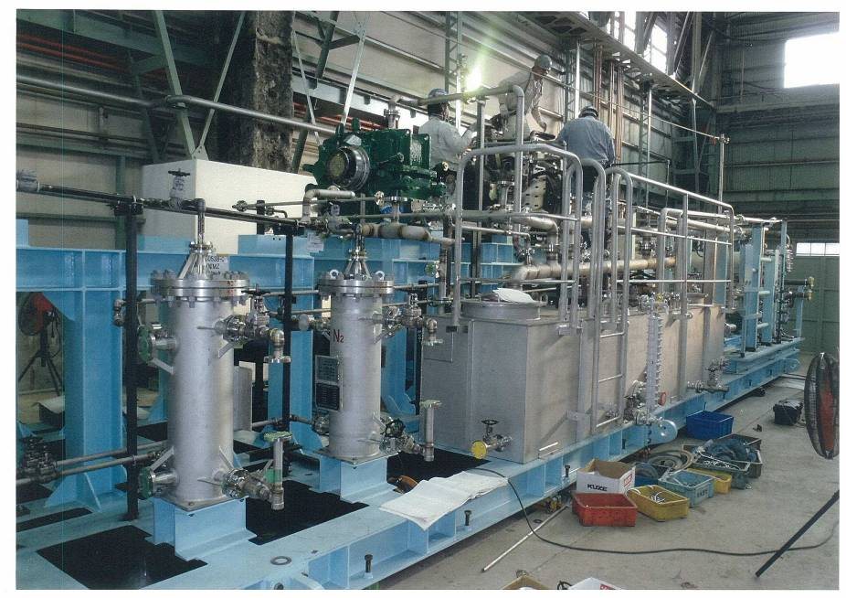 | 潤滑油系統、壓縮機本體、齒輪箱、馬達等設備放置在同一基座上，導致該基座相當長。  在運送及安裝過程中，因吊裝產生之變形，是可以預期的。如果能減少其變形量，將在往後的安裝過程中，省卻很多水平調整之時間。
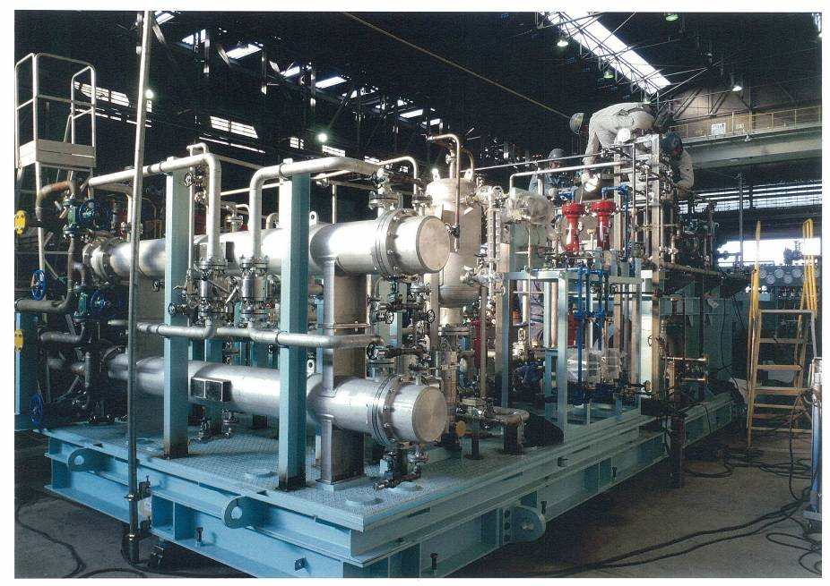
表4潤滑油系統及基座
二、至JOHN CRANE公司詳情
1.氣密式軸封簡介
氣密式軸封這項技術的量產由JOHN CRANE公司率先推出並投入工業使用。由於開發已久，實機證明氣密式軸封在很多方面都優越於普通接觸式機械密封。氣密式軸封屬於非接觸式密封，基本上不受PV值的限制，因此氣密式軸封特別適合用於高速高壓條件下的大型離心式壓縮機。密氣封有以下主要幾項優點：
(1)省去密封油系統及驅動密封由系統運轉的降低功率負荷。
(2)大大減少計劃外維修費用和生產停俥。
(3)避免製程氣體被油污染的可能性。
(4)密封氣體泄漏量小。
(5)大大縮短維修安裝時間。
(6)密封面摩擦小，密封壽命長。

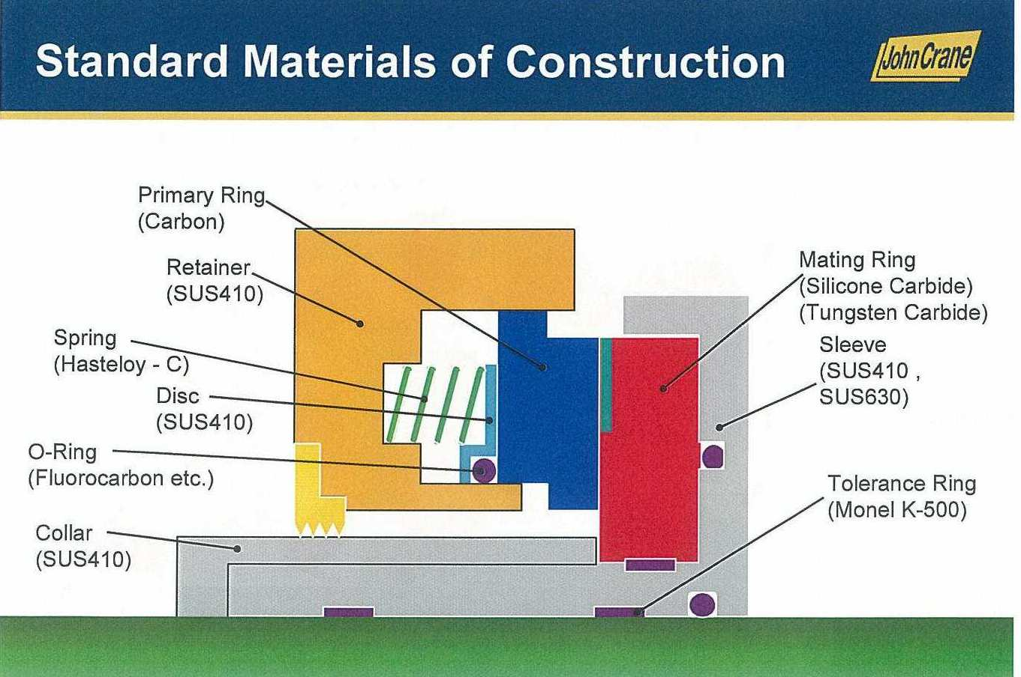
圖2氣密式軸封結構圖
典型的氣密式軸封結構如圖2所示，它由轉動環、靜止環、彈簧、密封圈以及彈簧座和軸套組成。

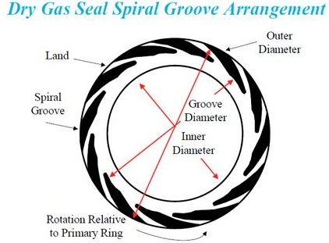
在轉動環密封面上加工出螺旋狀淺槽，表面進行研磨、拋光處理。轉動環固定於旋轉軸上，當軸心轉動時，轉動環也跟著一起旋轉，而密封氣體沿著螺旋槽由外向內運動，進入螺旋槽內的氣體被壓縮，由於槽內氣體的壓力升高，在該壓力作用下，靜環密封端面被推開，因此轉動環和靜止環之間會形成一層很薄的氣膜。

圖3 氣密式軸封螺旋槽示意圖

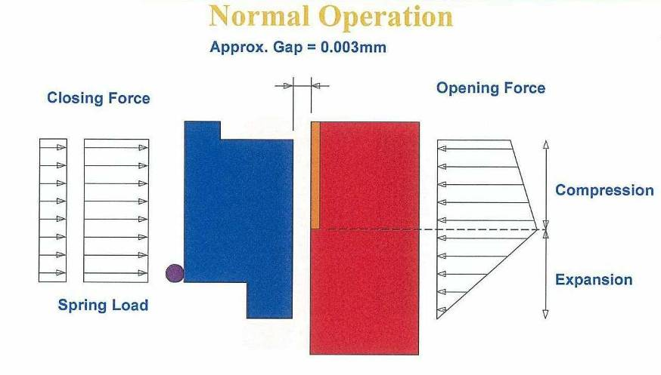 | 正常情況
在正常操作情形下，轉動環與靜止環之間的氣膜間隙會維持在0.003㎜上下，動態平衡。
閉合力＝開啟力。
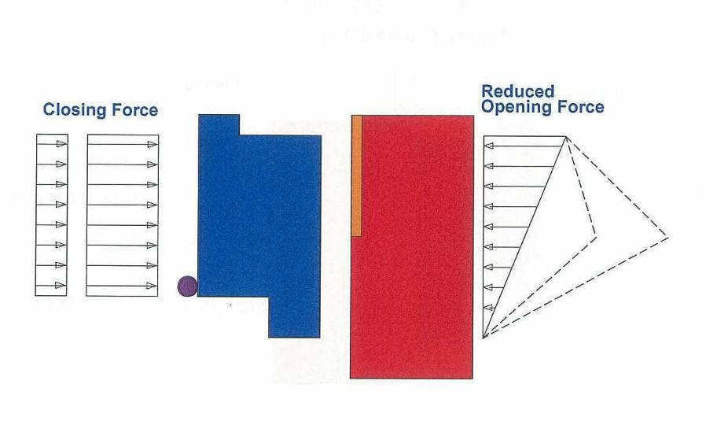 | 間隙大
氣膜的開啟力變小。
開啟力＜閉合力。
此時，轉動環與靜止環之間的間隙逐漸變小，氣膜厚度亦減小。

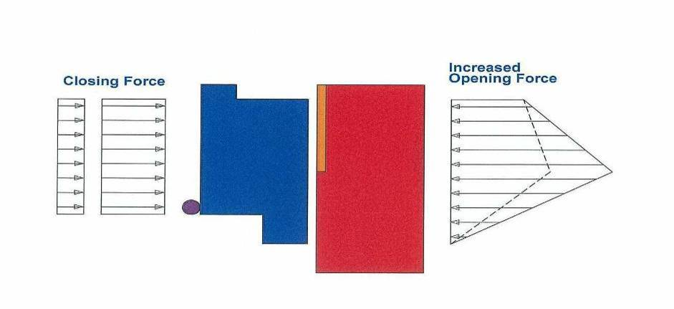 | 間隙小
氣膜的開啟力變大。
開啟力＞閉合力。
此時，轉動環與靜止環之間的間隙逐漸變大，氣膜厚度亦增加。
表5氣密式軸封面作用力分析

以六輕氣密式軸封設計為例，其採用JOHN CRANE 28AT TANDEM，其軸封佈置是二個密封面串列在一起，而採用這種佈置方式之優點是分擔密封負荷量或是當內軸封有洩露產生時，外軸封可當成隔離大氣與製程氣的備援裝置。處理非常高壓或對於安全非常要求情況下，可選用28XP高壓密封或3 TANDEMS，其2個內軸封可分擔密封負荷量，而外軸封當成備援裝置。不同的串列式氣密式軸封，其密封面之間包含曲折密封(labyrinth)，在系統中會用氮氣來將洩露之製程氣體導入primary vent。以下概述氣密式軸封內各通道的功能。
Filtered Seal Gas Supply:在控制系統中，密封氣流經濾網及控制閥。氣體來6源為壓縮機出口端製程氣或是採用氮氣等。
Primary Vent:來自內軸封之主要洩漏，經此通道排出軸封外。而在控制系統中有流量計及流孔板的背壓來監控流量。透過洩露量趨勢的監控來預警軸封問題。
Secondary Buffer Gas Supply:氮氣透過此通道注入在內軸封及外軸封之間，而氣體穿過中間的曲折密封(labyrinth)，來隔離內軸封的製程氣洩露並將此洩露之製程氣帶往Primary Vent。
Secondary Vent:此通道是由分離氣(separation gas)-氮氣及少量經外軸封洩露的製程氣流往之處。
Barrier Gas Supply:將氮氣注入此通道來防止滑油進入氣密式軸封內部。此隔離氣在軸承滑油泵開始啟動前，在任何時候都要先提供。

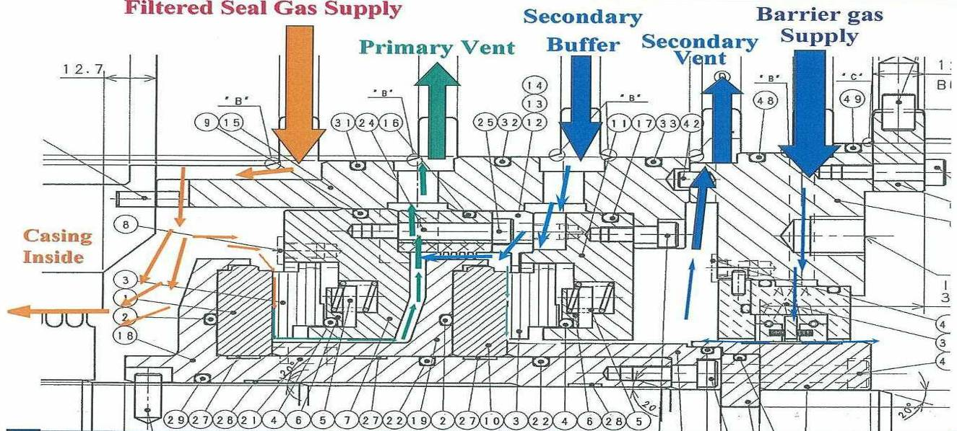
圖4 氣密式軸封配置概圖
2.軸封送修流程
下表是JOHN CRANE機械軸封的送修流程，而氣密式軸封的送修流程與此雷同，但檢測料件的程序與組裝後之性能測試是不同。例如以六輕C-1201來說，其採用的是JOHN CRANE Type 28AT串列式氣密式軸封，以下簡述其測試條件：
(1)轉動面的旋轉測試N≧5955rpm持續3分鐘(另外測)。
(2)測試氣體是使用氮氣。
(3)最大測試壓力，靜壓49.6kg/cm2G、動壓11.9kg/cm2G。
(4)最大測試轉速4861rpm。(依據API617 7th edition, N=4419rpm)
(5)內軸封洩露標準，預期7std.ltr./min.；保證18 std.ltr./min.以下。

本次參觀該公司的廠房都不大，廠房與廠房之間相鄰很近，從設計開發、製造生產以至於維修工作等都在這附近。而每間廠房內作業的員工也不多，這樣的人力要維持來自世界各地的軸封維修工作，其工作效率不言而喻。
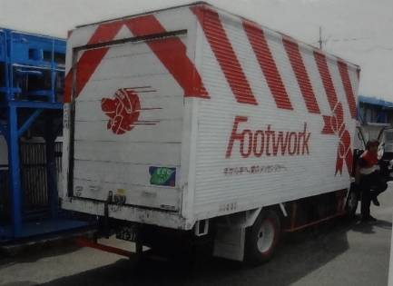 | 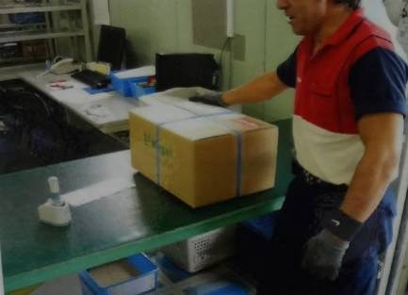 | 
1.收件 | 2.點收 | 3.開箱
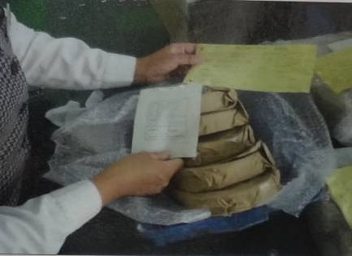 | 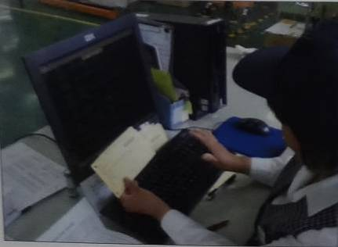 | 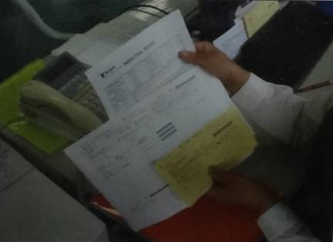
4.物品與收貨單核對 | 5.收貨單資料輸入 | 6.黏貼處理程序表
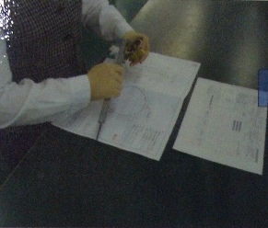 | 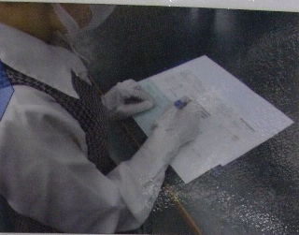 | 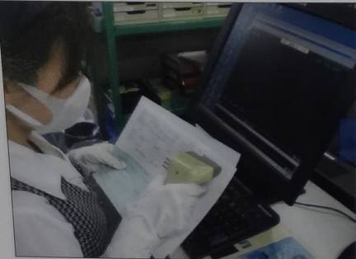
7.現品檢查 | 8.記錄檢查結果 | 9.輸入檢查結果(待料)
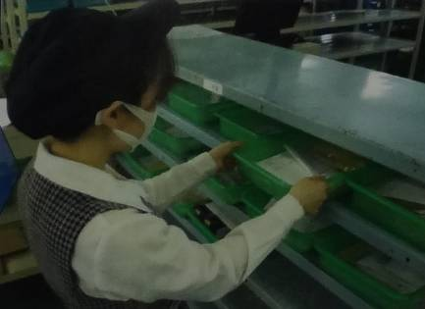 | 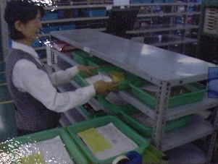 | 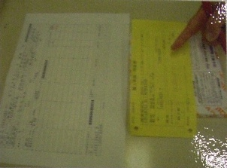
10.放入倉庫區待處理 | 11.料件入庫分類 | 12.確認品項與料件
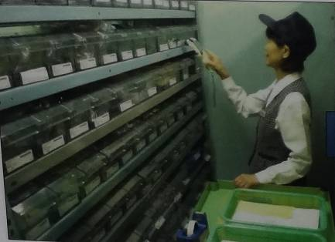 | 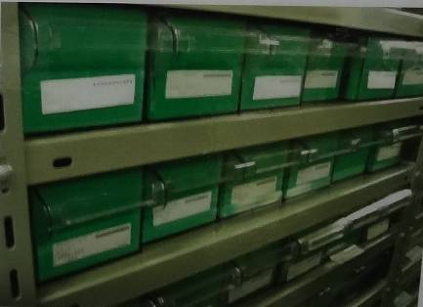 | 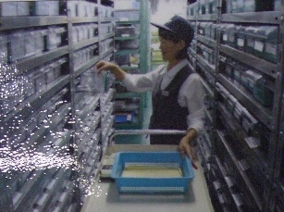
13.依條碼將備件歸位 | 14.庫存料狀態確認 | 15.依單挑選料件
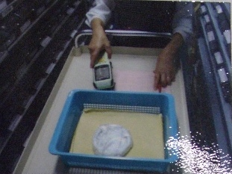 | 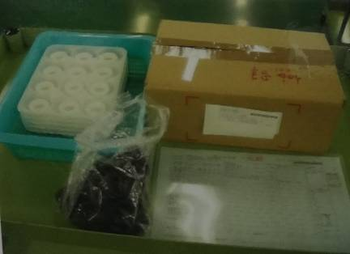 | 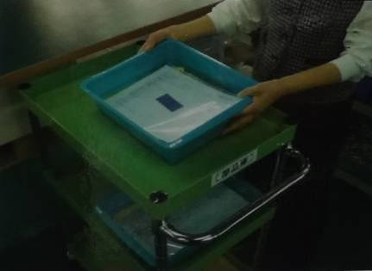
16.檢查料件與訂單之條碼 | 17.檢查訂單所有品項 | 18.附生產指令表
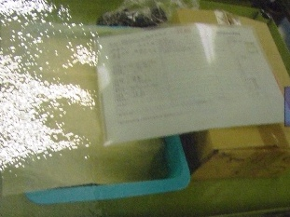 | 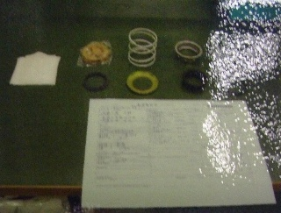 | 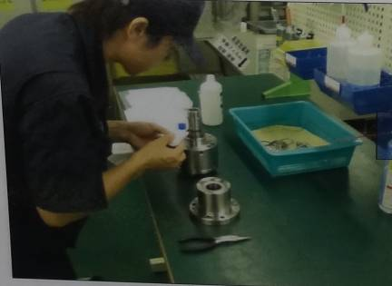
19.挑出待組合品項 | 20.確認所有品項到齊 | 21.開始組裝作業
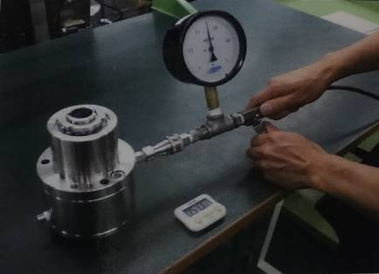 | 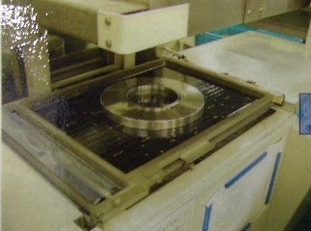 | 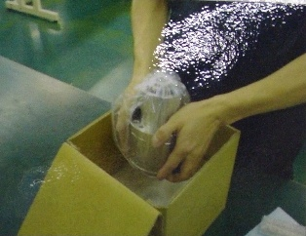
22.靜壓測試 | 23.開始包裝 | 24.裝箱
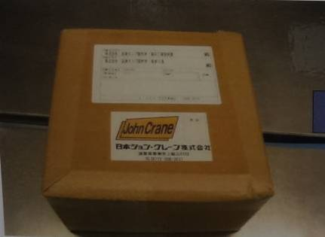 | 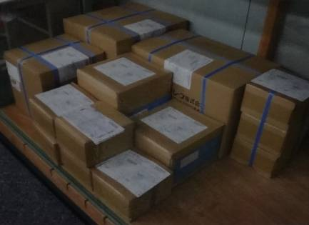 | 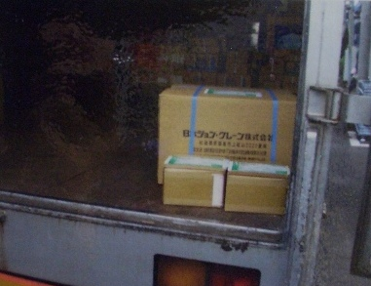
25.貼標籤 | 26.出貨前 | 27.運送
表6軸封送修流程
3.出貨統計
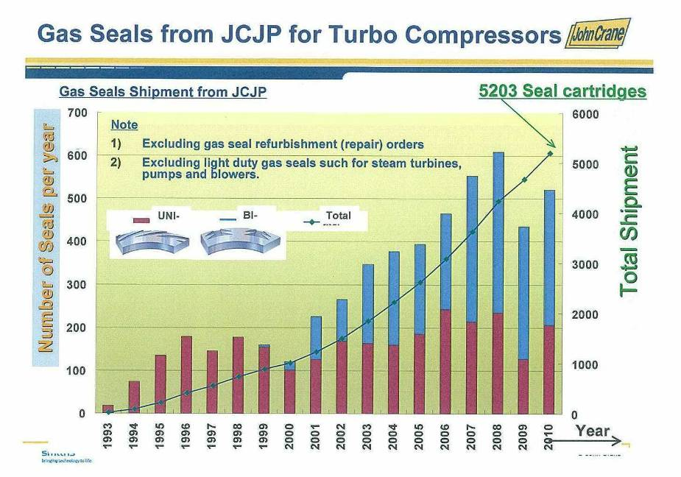
由於密氣封之眾多優點，讓JOHN CRANE的銷售量除2009年受金融海嘯之影響下降外，逐年穩定增加中。其中因技術上的進步，採用雙向螺旋槽的趨勢也是逐年攀升。
伍、心得與建議
- KOBELCO公司
(1)該公司在測試壓縮機前的準備工作非常落實，至現場勘察之同時，沒有工作人員奔走於設備與儀器之間準備測試事宜，相信在我們到來之前，該公司已經測試過多次，才能在當天這麼順利的運轉壓縮機，而沒有發生其他插曲。身為檢修人員，我們經常發現在整個維修過程中經常會有突發狀況，這部份來自於設備本身，但有部份卻來自於人員因素。如何克服這些人員的因素，相信可以提高維修效率。
(2)該公司在外賓參觀期間，雖然來訪是客，會提供一切咨詢，但對於保密措施卻是絲毫不含糊，在壓縮機測試檢驗前之工廠參觀部份，禁止人員對所有物品拍照，在整個驗收過程只允許對於買家採購之設備進行拍照，相信這種對於公司所有資訊都應保密的觀念應深植於每個人心中，尤其現在網路設備發達，公司不管是銷售、生產、維修等技術文件均為工廠的無形資產，若是透露給其他外人所知，雖沒有實際金額上的損失，但是無形之中，自己的KNOW HOW就變得沒有價值。
(3)此次壓縮機性能測試，沒有包含維修過程是滿可惜的一點，畢竟日本原廠的維修方式，在施工程序、工具、人員動作上，可能與現有中油公司人員不同，取其可敬之處，截長補短，對於維修人員幫助想必是相當大的。富台工程公司有派員前往參觀設備維修過程，身為業主的中油公司卻無法參與，這是缺憾的一點，希望在爾後的工程案中，能儘量爭取業主觀摩維修的機會。
(4)該公司的廠區非常大，而KOBELCO人員僅帶我們至其中之一個製造廠房及測試廠房。製造廠房佔地廣大，但其工廠配置設計良好，在組裝區，一台設備僅一、二個人就可以實施組裝，所有工具都呈ㄇ字型排列，可以非常迅速的找到所要工具進行拆裝，無形中提昇了維修效率。在動線設計上也很好，人員走道與起重機走道分開，避免人、機誤撞。在設備零件的移動上，兼採用了物流公司所常用之自動化移動系統，可有效減少人力。

- JOHN CRANE公司
(1)參觀該公司軸封製造過程，其廠房並不如想像中的大，裡面配置的加工母機種類多，但是每種都僅一、二台，並沒有龐大的生產線系統，倒是加工所需相關工具準備的很多，各種型號排列吊掛整齊。在製造過程中，所需人員數量很少，在不同生產工序下的人員配置相當精簡，這應歸功於其設備的先進與人員素質之高，否則不足以應付來自世界各地的訂單。反觀中油公司在維修工作這一塊，人力老化現象嚴重，估且不論設備良莠與否，光是人力培養這點就值得我們深思。
(2)此次參觀該公司之氣密封測試設備，其設備從儀器量測、控制、馬達、齒輪箱等，因現場無實機測試，故僅概略參觀，雖沒有辦法深入了解，但從現場設備可知氣密封的實際測試過程應是相當的嚴謹。
附件一、壓縮機測試報告
